Пресс-релиз
25 мая 2020 года

Истек срок действия паспорта? Не переживайте

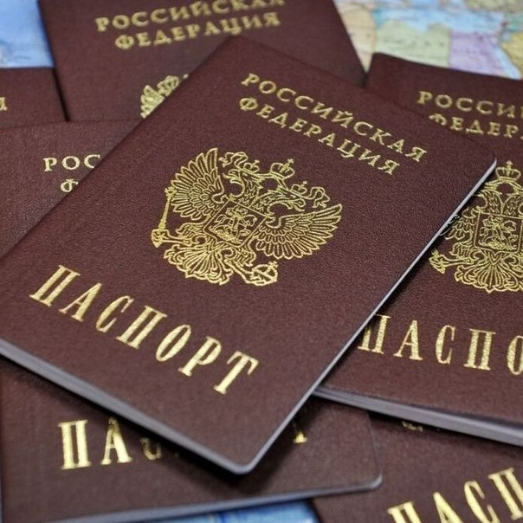

Любое обращение за государственными услугами связано с проверкой документов заявителя, удостоверяющих его личность. Что делать если в настоящее время закончился срок действия вашего паспорта, а вам необходимо оформить заявление в ПФР?
Управление Пенсионного фонда в Колпинском районе разъясняет, что в соответствии с Указом Президента Российской Федерации от 18.04.2020 № 275 «О признании действительными некоторых документов граждан Российской Федерации» в целях предупреждения распространения короновирусной инфекции на территории Российской Федерации признается действительным паспорт гражданина Российской Федерации, срок действия которого истек или истекает в период с 01 февраля по 15 июля 2020 года включительно.
Кроме того, для граждан Российской Федерации, достигших возраста 14 лет и не получивших паспорт, в качестве основного документа, удостоверяющего личность, является свидетельство о рождении или паспорт, удостоверяющий личность гражданина Российской Федерации за пределами территории России.
Такие документы признаются действительными до 15 июля 2020 года и будут приниматься органами ПФР к рассмотрению при обращении граждан за установлением и выплатой пенсий, иных социальных выплат, в том числе и по ежемесячным выплатам в размере 5 000 рублей, и по единовременным – в размере 10 000 рублей, а также по вопросам материнского (семейного) капитала.

